EVOLUÇÃO – FISIOTERAPIA UTI ADULTO

Data: _____/_____/_______
Nome: | Leito | Data Internação  ____/____/______ | Data Nascimento  _____/_____/______ | Idade
DIAGNÓSTICO FISIOTERAPÊUTICO: | DVA? ( ) Sim ( ) Não  Qual? |  | Altura:
Volume corrente alvo:  PBW:  Umdificação; ( ) ativa ( ) passiva | Sedação? ( ) Sim ( ) Não |  | Glasgow:  Rass:  Pressão do cuff:
Ausculta Pulmonar: | Falha de extubação:  ( ) Sim ( ) Não ( ) NSA  __________ (quantas falhas de extubação)  Motivo:
Exame físico/ Testes funcionais:  Exemplos de Testes físico-funcionais:  MRC  TUG (time up and go)  PERME  FSS-ICU  MIF  CHELSEA CRITICAL CARE PHYSICAL ASSESSMENT TOOL  IMS  Dinamometria  Manovacuometria (PI e PE máx)/ Tosse (produtiva, seca, reflexo de tosse presente)/ característica da secreção (purulenta, mucóide, sanguinolenta, espessa, fluida, com presença de rolhas)  Avaliação de tônus, trofismo, edema, ADM, pupilas, Balanço hídrico, diálise expansibilidade torácica, simetria de tórax,, presença de drenos e funcionamento, , perfusão periférica,  Inspeção cutânea: lesão dermatológica, cicatriz, coloração da pele (icterícia, palidez, rubor, cianose.).  Abdome (Rígido, globoso, distendido)  Capnografia | IOT:  : |  | TQT:
 | Sinais vitais:  FC:  PA:  FR:  Padrão:  SpO2:  Temperatura: |  | Gasometria do dia:
Escala de dor BPS::
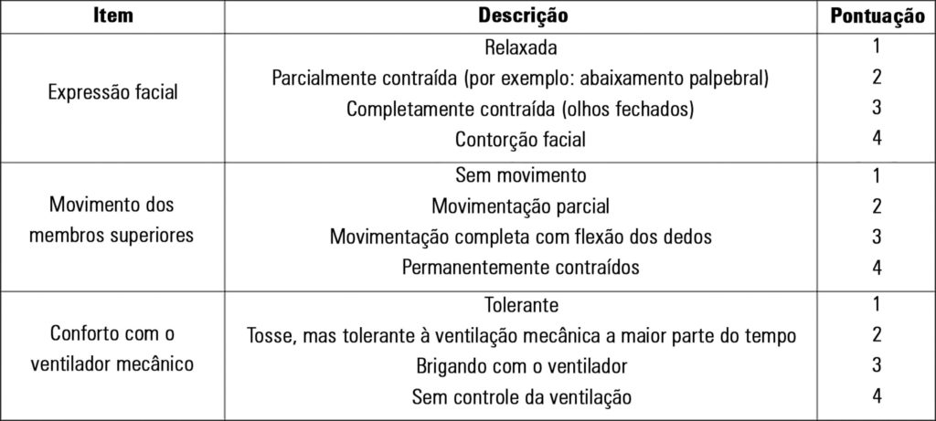

Parâmetros Ventilatórios iniciais:  Modo  Driving pressure  Pplatô  Ppico  Ti ou Rel I:E:  Sens:  PEEP  VC  FR  FiO2  Cest  Raw  P0.1  Assincronia? tipo? | Exames laboratoriais:
Parâmetros Ventilatórios finais:  Modo  Driving pressure  Pplatô  Ppico  Ti ou Rel I:E:  Sens:  PEEP  VC  FR  FiO2  Cest  Raw  P0.1  Assincronia? tipo?  Teste de respiração espontânea: | Exames de imagem:
VNI? ( ) Sim ( ) Não  Quanto tempo?  HACOR score: | O2 suplementar: Dispostivo
Conduta fisioterapêutica:

Metas do dia:

SATURAÇÃO ALVO

